Fiche outils de mathématiques pour la physique-chimie :
la fonction Logarithme décimal
Niveau(x) | Terminale STL SPCL/PCM et Terminale Spécialité PC
Discipline(s) dominante(s) | Physique-Chimie et Mathématiques
Chapitres | Réaction acide-base ; Ondes sonores
Nom de l'activité | Fiche outils : la fonction logarithme décimal
Type d'activité | Activité de découverte et exercices d’application
Déroulement de la séance | Présentation de la fonction mathématique et représentations graphiques. Propriétés de la fonction dans un premier temps puis utilisation de ces propriétés à faire sans la calculatrice.
Durée de l'activité et remarques | 40 min (découverte des bases mathématiques) + 40 min (exercices d’application en physique-chimie lors d’une autre séance éventuelle ou bien pour un devoir à la maison)

Programme(s) officiel(s)
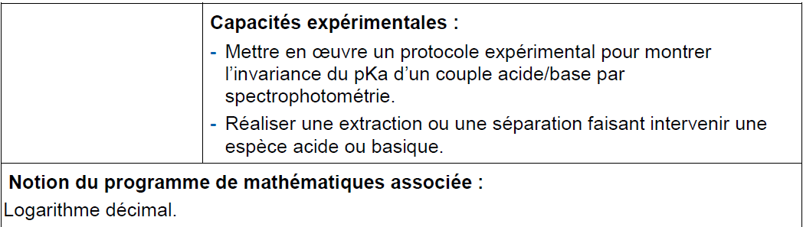
Chapitre réactions acido-basiques en solution aqueuse
Compétences pouvant être évaluées au cours de l'activité
X S'approprier | X Analyser | X Réaliser | ☐Valider | ☐Communiquer
Auteurs
Frédéric GILLOTEAU (production)
Philippe THIBAULT (mise en page)

Applications du logarithme décimal

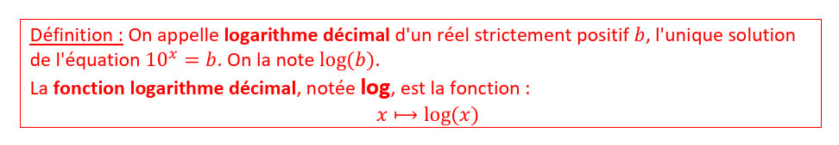
Activité de découverte de la fonction
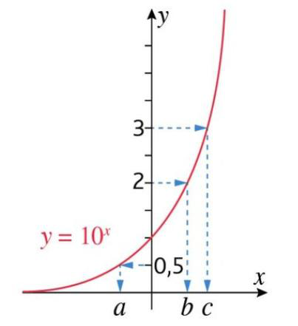
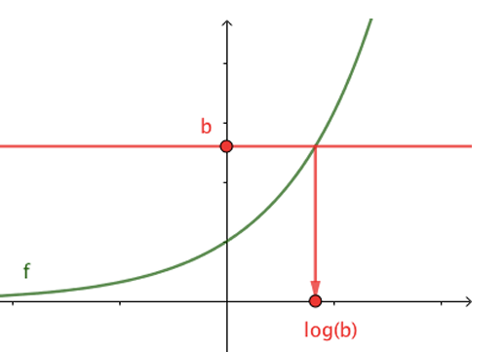

À partir du graphique ci-contre, déterminer les valeurs exactes de a,b et c.
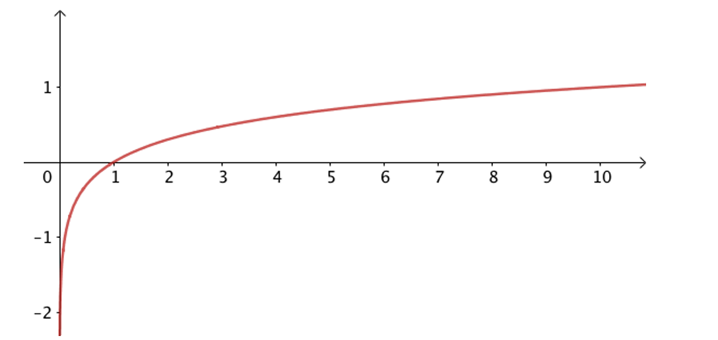
x
log(x)

Donner si possible les valeurs exactes :
log(0) = log(1) = log(10) =
log(- 10) = log (1000) = log(0,1) =
log(10⁵) = log(10⁻³) = log(10⁻⁹)=
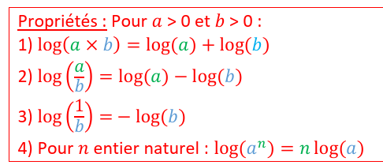

a est un réel strictement positif. Exprimer les nombres suivants en fonction de log(a) :
log(𝑎⁶) =
log(𝑎⁹ x 𝑎⁻²) =
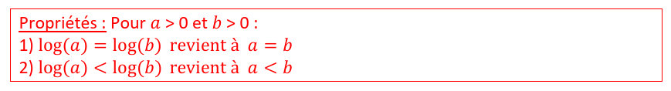
log(𝑎⁵ / 𝑎⁷) =
Résoudre les équations suivantes (retrouver x) :
- 4^{x} = 3 b. 0,8^{x} = 0,75

- 12 – 3 x 2^{x} = 5

Résoudre les inéquations suivantes (retrouver x) :
- 5^{x}< 4 e. 0,98^{x}> 0,5

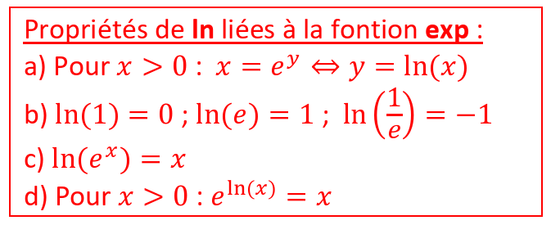

Exercices d’application pour la fonction log(x)
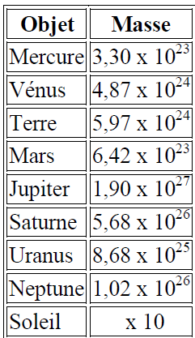

Objets célestes
1. On pose a = 3,30 x 10²³.
En utilisant les propriétés du Log, simplifier Log(a).
2. En déduire la place de Mercure sur le graphique,
puis des autres planètes
3. Lire sur le graphique la masse du soleil.
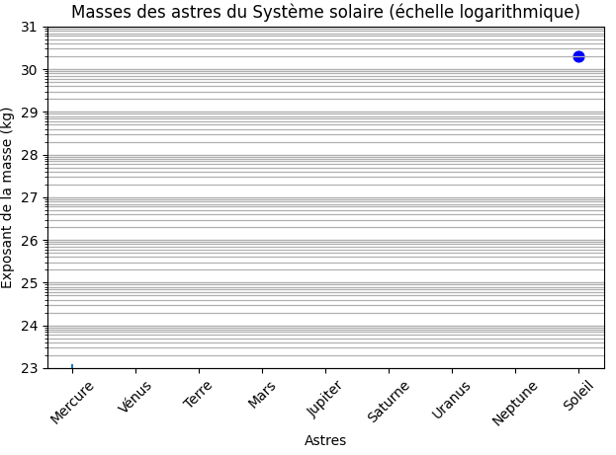

Une histoire de jus de citron
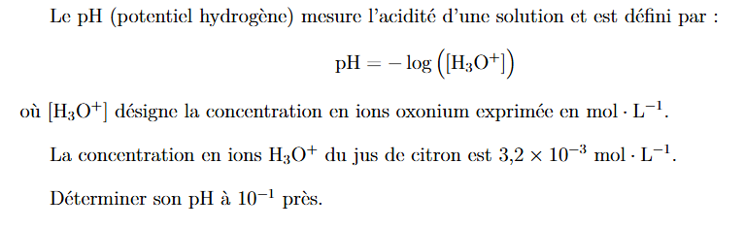

Encore des objets célestes
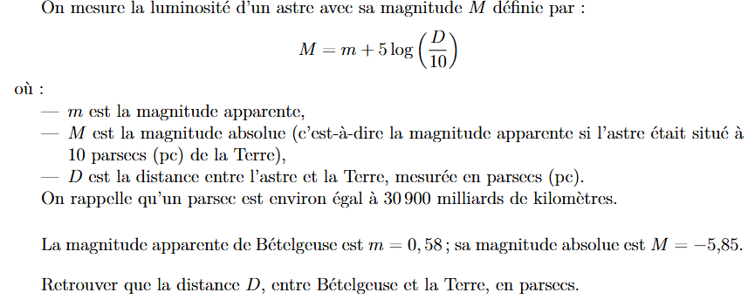

Modélisation de la radioactivité du plutonium
